6., 7. RAZRED (DSP)

- To sem jaz…Sam-a sebe najbolje poznaš

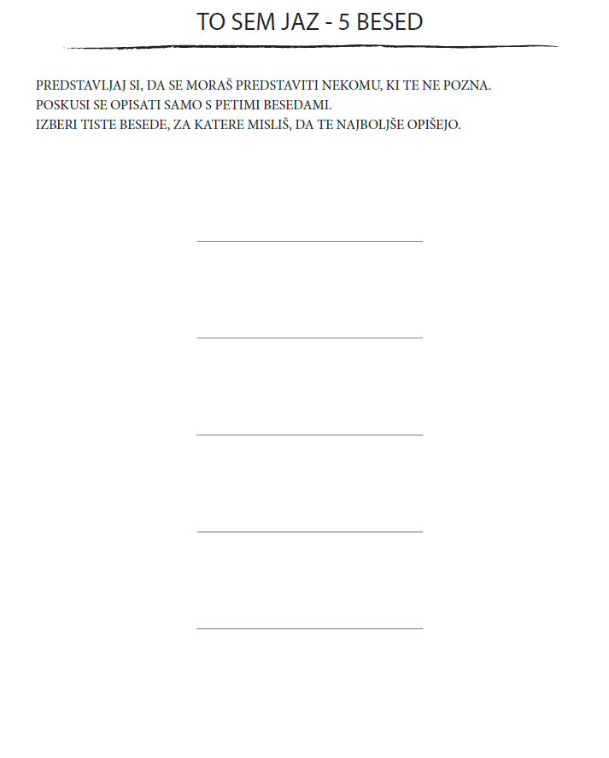

- Pa še nekaj za ustvarjanje, kar te bo zagotovo sprostilo. Ob pomoči povezave naredi svojo antistresno žogico (ANTISTRESNA ŽOGICA). Če ti jo uspe izdelati, jo fotografiraj in mi jo pošlji. UŽIVAJ!

- Moj naslov: janko.pecnik.lidija@os-mezica.si

